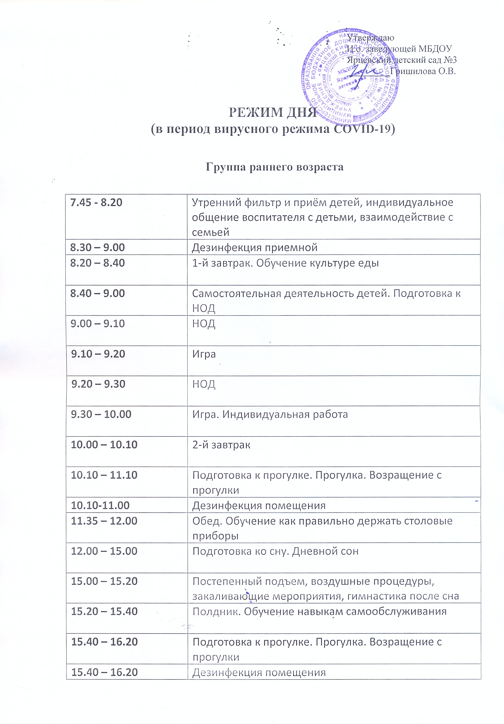
17.20 – 17.50 | Ужин. Обучение как правильно держать столовые приборы
17.50 – 19.45 | Организованная самостоятельная деятельность.  Уход детей домой
17.50 – 19.45 | Дезинфекция помещения

Группа младшего возраста

7.45 - 8.20 | Утренний фильтр и приём детей, индивидуальное общение воспитателя с детьми, взаимодействие с семьей
8.30 – 9.00 | Дезинфекция приемной
8.20 – 8.40 | 1-й завтрак
8.40 – 9.00 | Самостоятельная деятельность детей. Подготовка к НОД
9.00 – 9.15 | НОД
9.15 – 9.25 | Игра
9.25 – 9.40 | НОД
9.40 – 10.00 | Игра
10.00 – 10.10 | 2-й завтрак.
10.10 – 11.30 | Подготовка к прогулке. Прогулка. Возращение с прогулки
10.10 – 11.30 | Дезинфекция помещения
11.50 – 12.15 | Обед
12.15 – 15.00 | Подготовка ко сну. Дневной сон
15.00 – 15.20 | Постепенный подъем, воздушные процедуры, закаливающие мероприятия, гимнастика после сна
15.20 – 15.30 | Полдник
16.30 – 17.00 | Подготовка к прогулке. Прогулка. Возращение с прогулки
16.30 – 17.00 | Дезинфекция помещения
17.20 – 17.50 | Ужин
17.50 – 19.45 | Организованная самостоятельная деятельность.  Уход детей домой
17.50 – 19.45 | Дезинфекция помещения

Группа старшего дошкольного возраста

7.45 - 8.20 | Утренний фильтр и приём детей, индивидуальное общение воспитателя с детьми, взаимодействие с семьей
8.30 – 9.00 | Дезинфекция приемной
8.20 – 8.40 | 1-й завтрак
8.40 – 9.00 | Самостоятельная деятельность детей. Подготовка к НОД
9.00 – 9.30 | НОД
9.30 – 9.40 | Игра
9.40 – 10.10 | НОД
10.10 – 10.15 | 2-й завтрак
10.15 – 10.45 | НОД
10.45 – 11.10 | Самостоятельная деятельность
11.10 – 12.10 | Подготовка к прогулке. Прогулка. Возращение с прогулки
11.10 – 12.10 | Дезинфекция помещения
12.10 – 12.30 | Обед
12.30 – 15.00 | Подготовка ко сну. Дневной сон
15.00 – 15.20 | Постепенный подъем, воздушные процедуры, закаливающие мероприятия, гимнастика после сна
15.20 – 15.30 | Полдник
16.20 – 17.20 | Подготовка к прогулке. Прогулка. Возращение с прогулки
16.20 – 17.20 | Дезинфекция помещения
17.20 – 17.50 | Ужин
17.50 – 19.45 | Организованная самостоятельная деятельность.  Уход детей домой
17.50 – 19.45 | Дезинфекция помещения

